# 第2章 排水管网系统

## 2.1 排水分类

城市生活和生产活动会产生大量的污水，按照来源的不同，污水可分为生活污水、工业废水和降水三类。

### 2.1.1 生活污水

生活污水指的是人们在日常的生活中用过的水，包括从食堂、厨房、厕所、浴室和洗衣房等处排水的水。生活污水中含有大量的腐败性物质，如蛋白质、动植物脂肪、碳水化合物、尿素等；还含有许多人工合成的有机物，如各种肥皂和洗涤剂等；以及常在粪便中出现的病原微生物，如寄生虫和肠系传染病菌等。除此以外，生活污水中也含有植物生长所需要的氮、磷、钾等成分。这类污水需要经过处理后才能排入水体、灌溉农田或再利用。

### 2.1.2 工业废水

工业废水是指工业生产中排出来的废水，由于各种工厂的生产类别、工业过程、使用的原材料及用水成分的不同，工业废水的水质变化很大，按照污染程度的不同，可分为生产废水和生产污水两类。

生产废水是指在使用过程中受到轻度污染或水温稍有增高的水。如冷却水便属于这一类，这类水经过简单处理即可重复使用或者直接排放。

生产污水是在使用过程中受到严重污染的水，这类水通常情况下具有危害性，这类水需要经过适当处理后才能投入重复使用或排放。废水中含有的有害或有毒物质往往是宝贵的工业原料。对这种废水尽可能回收利用，为国家创造财富。

### 2.1.3 降水

降水包括雨水和冰雪融化水。降水一般比较清洁，但其形成的径流量大，若不及时排泄，则将积水危害，妨碍交通，还有可能危及人们的生活。目前在我国的排水体制中，认为雨水较为干净，通常情况下不需要处理就可直接排放。

## 2.2 排水系统体制

如前所述，在城镇中通常有生活污水、工业废水和降水，这些废水可以采用一个排水系统来处理，也可以将其进行分类，采用各自独立的排数系统来处理。对不同的废水的收集和排放方式形成的排水系统，就是排水系统的体制。排水系统的体制，一般分为合流制和分流制两种方式，主要是针对污水和雨水的合与分决定的。

### 2.2.1 合流制排水系统

合流制排水系统指的是采用一个管渠系统来收集和排放生活污水、工业废水和降水的排水系统，也称为合流管道系统，如图2-1。合流制排水系统又分为直流式和截流式。直流式系统是将排除的污水不经处理直接就近排入土体，现在除了一些破旧的老城区，其他地方很少使用。现在常采用的是截流式排水系统，这种系统是在临河岸边建造一条截流干管，同时在合流干管与截流干管相交前或相交处设置溢流井，并在截流干管下游设置污水处理厂。晴天和初降雨时所有污水都排放至污水厂，经过处理后进行排放，当降水量增加，污水流量超过截流干管的输水能力后，就会有一部分污水经过溢流井溢出直接排入水体。截流式系统在现在比较常用，这种系统虽然比直流系统有所进步，但仍有一部分污水没有经过处理就直接排放，会对水体造成污染。

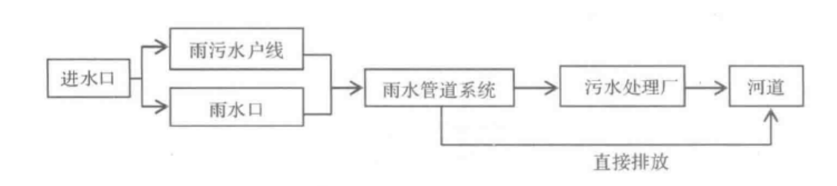

图2-1 合流制排水系统

### 2.2.2 分流制排水系统

分流制排水系统是指分别将生活污水、工业废水和雨水在两个或两个以上各自独立的管渠内排出的排水系统。排出生活污水和工业废水的系统称为污水排水系统，排出雨水的系统称为雨水排水系统。根据排出雨水方式的不同，又分为完全分流制和不完全分流制两种。完全分流制排水系统是将污水和雨水分别用独立的排水系统进行排放的系统，如图2-2。

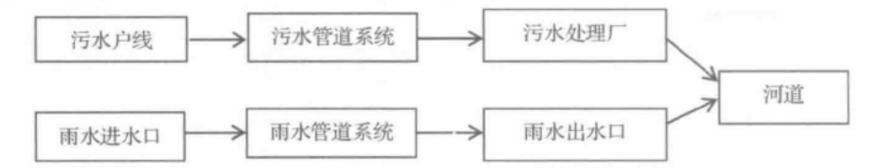

图2-2 完全分流制排水系统

不完全分流制排水系统只有污水排水系统，没有雨水排水系统，雨水沿着一些原有的沟渠系统进行排放，如图2-3。

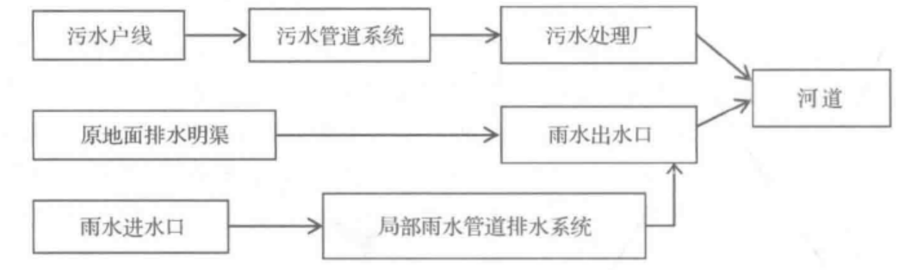

图2-3 不完全分流制排水系统

现在国内的很多城市，往往采用的是混合制的排水系统，既有分流制也有合流制。各区域的区域条件及维修状况不太相同，各地需要因地制宜地选择不同的排水体制。

## 2.3 排水系统的主要组成

### 2.3.1 城镇污水排水系统

污水排水系统主要排放的是生活污水和工业废水，其主要组成如图2-4，它由以下几个部分组成：①室内污水管道系统及设备；②室外污水管道系统；③污水泵站及压力管道；④污水处理厂；⑤出水口。

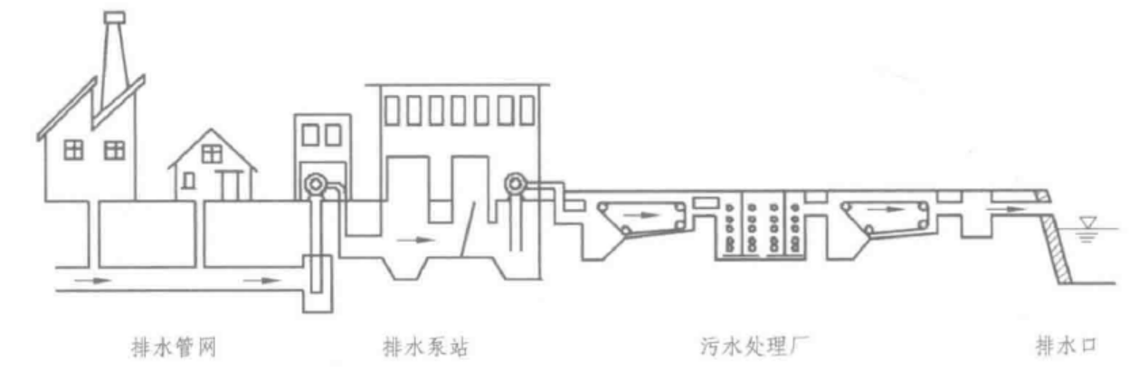

图2-4 城市排水系统示意图

1、室内污水管道系统及设备

室内污水管道系统及设备用来收集生活污水，并将其送至小区外面的污水管道中，如图2-5所示。

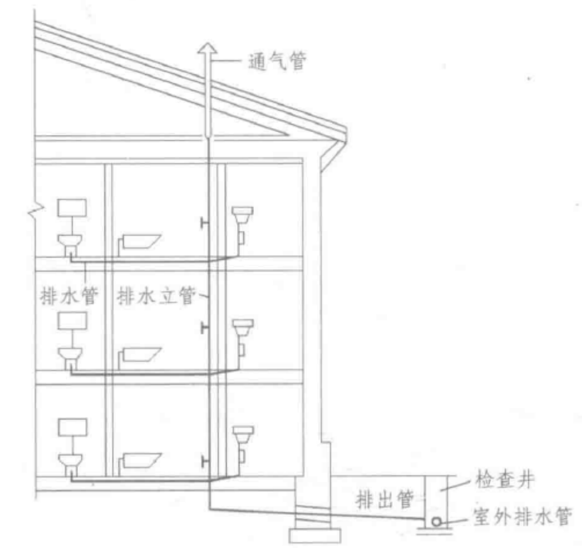

图2-5 室内污水管道系统示意图

2、室外污水管道系统

室外污水管道系统分布在地面下，依靠重力流输送污水至泵站、污水厂或水体的管道系统，它分为居住小区管道系统和街道管道系统。

居住小区管道系统铺设在小区内，并连接一群房屋出户管或整个小区内房屋出户管。街道管道系统铺设在街道下，用来排出从居住小区流出来的污水。

3、污水泵站及压力管道

城市污水一般靠重力流排出，但是会因为地形的限制使其难以排出，这时就需要设置排水泵站。压送从泵站出来的污水至高地自流管道或至污水厂的承压管道就是压力管道。

4、污水处理厂

污水处理厂由处理和利用污水与污泥的一系列构筑物及附属设施组成。污水厂一般设置在河流的下流地段，与公共区域保持一定的安全距离。

5、出水口

污水排入水体的渠道和出口称为出水口，它是污水排水系统的终点设备。

### 2.3.2 雨水排水系统

城镇雨水排水系统用来收集雨水及雪融水，然后通过管渠排至城市自然水体，其主要有以下几部分组成：

（1）建筑物的雨水管道系统和设备

（2）街坊或厂区雨水管渠系统

（3）街道雨水管渠系统

（4）排洪沟

（5）出水口

上面各排水系统的组成不是固定不变的，需要根据当地条件因地制宜的排水系统的实际组成。

## 2.4 排水管道的布置形式

排水系统的布置形式应结合地形、竖向规划、污水厂的位置等条件确定，以下是几种主要考虑地形因素的布置形式。